【石油观察家】国际石油巨头新能源项目分析 ——以壳牌为例

文 | 石油观察智库研究员李允执

国际石油巨头在油气行业领跑的同时，并没有放松对新能源项目的投资和运营。道达尔在太阳能光伏产业已潜心耕耘30多年，尖端专业技术遍布整个价值链，从制造光伏电池到运作商业工厂和安装太阳能家庭系统，并于2014年6月在智利阿塔卡马沙漠开始运营PV Salvador地面光伏电站，并在2015年初向智利供电，使其成为世界上第一个以与传统电网相同成本提供电力的太阳能发电厂。[1]壳牌在新能源领域成绩斐然，其项目主要集中在生物燃料和氢能发展方面，其中生物燃料项目已经进入盈利创效、可持续发展的良好状态。

在新能源领域，壳牌聚焦核心业务并力求深入发展。壳牌成立巴西生物燃料联合企业Raízen公司，从甘蔗里面生产乙醇燃料，通过壳牌加油站对外销售。壳牌与其他行业翘楚联合创建德国H2MOBILITY联合体公司，致力于打造德国全境的加氢站基础设施网络，并积极在英国和美国寻找商业开发机会。

1

**生物燃料项目**

2011年6月，壳牌与Cosan[1]公司共同投资成立Raízen公司（壳牌持股50%），总部设在巴西圣保罗。Raízen公司是巴西第三大能源公司，甘蔗制乙醇燃料的领军企业，巴西最大的甘蔗出口商。RaízenCosan是一家生产生物乙醇、糖、能源和食品的巴西上市公司，该公司在巴西、乌拉圭、巴拉圭、玻利维亚和英国有经营业务。

公司销售的汽油含有25％的无水乙醇，这有助于减少二氧化碳排放。与汽油相比，生物燃料的温室气体排放量减少90％。

目前Raízen公司已公布的2014-2015年度可持续报告显示，该公司EBITDA（息税折旧摊销前盈利）49亿雷亚尔（约15亿美元），比2013-2014年度增长约7.2%；经营现金流51亿雷亚尔（约16亿美元），比2013-2014年度增长约30%；压榨甘蔗5710万吨，比2013-2014年度减少7%（巴西中南部少雨导致甘蔗减产）；销售燃料252亿升，比2013-2014年度增长6%，市场份额进一步提升；过去四年甘蔗副产品（甘蔗渣）发电效率从每吨27千瓦提高到每吨49千瓦，提高约1.8倍。

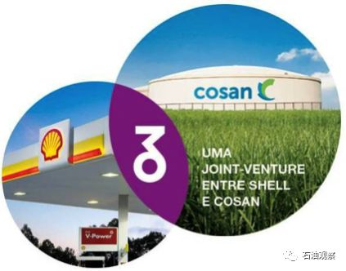

目前Raízen公司是全球唯一可以规模化生产第二代乙醇（纤维素乙醇）燃料的公司。与第一代乙醇燃料相比，第二代乙醇燃料有以下突出优点：第一，可以使用甘蔗及其副产品（甘蔗渣和秸秆）作为原料；第二，在不扩大甘蔗种植面积的前提下，乙醇产量提高50％；第三，即使在甘蔗的淡季，也可以保证乙醇生产的稳定性；第四，减少生产过程中的碳排放，创造更清洁的乙醇燃料。Raízen公司已经在第二代乙醇燃料项目上投资2.37亿雷亚尔（7311.85万美元）。到2024年，Raízen公司计划再建7个第二代乙醇生产工厂，乙醇燃料产量每年增加十亿升。

壳牌生物燃料项目为能源体系低碳化转型提供了一种清洁能源解决方案，有利于减少温室气体排放，但全球气候变化似难以阻挡。2016年3月澳大利亚新南威尔士大学在《自然·气候变化》上发表研究称，过去60年全球干旱区和湿润区的极端日降水量均显著增加，对本世纪的气候模拟结果表明，极端日降水量将持续增加。类似巴西这种国土面积庞大的国家将成为极端天气灾害的主要受害国，巴西甘蔗产区会受到气候变化的何种影响目前还难以确定，但这是Raízen公司甘蔗制乙醇燃料项目的潜在威胁。无论巴西甘蔗产区气候会发生何种变化（洪涝或干旱发生频率增加），Raízen公司都不得不加大投资（修建防洪或防旱设施、培育耐涝或耐旱的甘蔗新品种、提高乙醇燃料转化效率）以进行有效应对。壳牌生物燃料项目有益于遏制全球气候变暖，但该项目极有可能受到全球气候变化的负面影响，不得不说这是一种无奈的悲哀。

2

**加氢站基础设施网络项目**

2013年12月，壳牌与液化空气集团、戴姆勒公司、林德集团液化空气集团（Air Liquide）是一家总部位于巴黎的法国公司，成立于1902年，是世界上最大的工业、健康和环保气体供应商之一，向众多行业提供氧气、氮气、氢气和其它气体及相关服务。

林德集团（Linde）是一家总部位于慕尼黑的德国公司，世界最大的工业气体供应商。OMV公司和道达尔共同签署基础合作协议，计划打造加氢站基础设施网络。2015年1月，壳牌与这5家公司一起在德国柏林组建联合体公司H2MOBILITY，致力于建设覆盖德国全境的加氢站基础设施网络，为燃料电池车辆提供氢能源。此外，宝马、本田、现代、丰田和大众等汽车公司成为H2MOBILITY相关合作伙伴，德国国家氢能和燃料电池技术组织（National Organization Hydrogen and Fuel Cell Technology）就政策方面向H2MOBILITY公司提供咨询和相关支持。

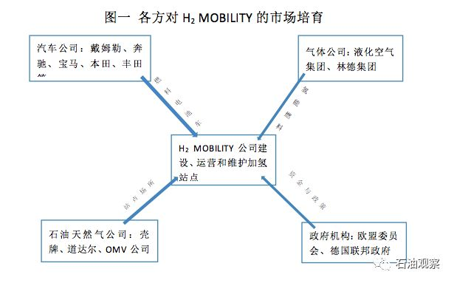

在国家氢能和燃料电池技术创新计划（National Innovation Program Hydrogen and Fuel Cell Technology）框架下，H2MOBILITY公司接受来自德国联邦运输和数字基础设施部的资金支持。通过氢能移动欧洲项目（Hydrogen Mobility Europe Project）“燃料电池和氢能连接承诺”第二阶段与连接加氢站项目（Connecting Hydrogen Refuelling Stations Project）“跨越欧洲网络计划”，H2MOBILITY公司接受来自欧盟委员会的资金支持。

H2MOBILITY公司作为一家从事加氢站基础设施网络建设和运营的私营企业，它的出现离不开汽车公司、气体公司、石油天然气公司和政府机构对市场的共同培育（如图一所示），以及社会民众对环保事业的支持。H2MOBILITY公司尽可能将加氢站集成到现有的常规加油站，这是壳牌公司对加氢站的最大贡献。壳牌加油站在欧洲地区的布局已相当完善，H2MOBILITY加氢站“搭顺风车”可以节省大量基础设施建设费用，同时可以共同利用壳牌加油站已有的餐饮零售、洗车护车等配套服务设施，为燃料电池汽车用户带来诸多便利。加氢站布局紧凑，占用空间很小，主要由氢气储存、压缩和输出泵等标准化组件构成，只需4-8周即可完成施工。

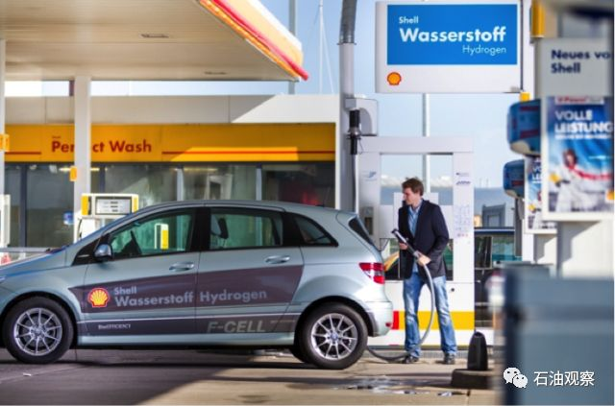

按照H2MOBILITY公司计划，至2018年第一个开发阶段结束时，德国将拥有世界上最密集的氢燃料网络，共有100个加氢站，覆盖德国最大的大都市区（柏林、汉堡、法兰克福、慕尼黑、莱茵鲁尔地区和斯图加特），沿着主干道路和高速公路布局加氢站以确保覆盖到与奥地利、瑞士、法国、比利时、荷兰和丹麦接壤的地区。在第二个开发阶段，至2023年底，H2MOBILITY公司计划运营400个加氢站，但第二阶段的站点布置数量将与燃料电池车的增长数量密切相关。

近两年，欧洲多国提出禁售燃油车的计划。2015年挪威提出拟于2025年实施禁售燃油车计划的目标，之后荷兰提出2025年全面禁止出售汽柴油车的目标；德国联邦参议院于2016年通过自2030年全面停止使用汽柴油车的决议；2017年7月，法国宣布从2040年起禁止出售燃油车，英国随后也宣布将于2040年起停止销售燃油汽车，到2050年在英国道路上的汽车将全部实现零排放。虽然有些行动只是口头计划，未形成有约束力的法案或者行业政策，但这对于倒逼汽车企业转型，形成了强大的舆论压力。随着计划转化为法案和行业准则，包括燃料电池汽车、电动汽车在内的新能源汽车发展将获得巨大助力，加氢站、充电桩等基础设施项目的发展前景将被看好。

加氢站基础设施网络项目的未来收益取决于氢燃料电池车的市场前景。虽然氢燃料电池车目前具有储能效率和充能速度的优势，但如果不能尽快抢占新能源汽车市场份额，未来随着电池储能和充电技术的不断进步，氢燃料电池车的前景可能会变得黯淡。加氢站的投入资本原本就高于充电桩，如果出现上述情况，加氢站基础设施网络项目的盈利风险会大大增加。